Abdul Latif Jameel aprovecha la brisa de la “Ciudad del viento” de Japón para generar energía limpia

- Un proyecto pionero de microturbinas de energía limpia planea 20 instalaciones, que generarán 400 KW y ahorrarán 1000 toneladas de CO₂ al año
- El éxito y la sensibilidad hacia la comunidad y el medioambiente abren la puerta a la expansión
- Potencial significativo para el desarrollo y la inversión en energía eólica en Japón

Tokio, Japón – 9 de enero de 2019

Abdul Latif Jameel General Trading Japan, dedicada al desarrollo continuado de energías limpias, ha lanzado sus dos primeros “micro” aerogeneradores en Cabo Erimo —la “Ciudad del viento” de Japón—, en el sudeste de Hokkaido, la mayor isla del extremo norte del país. Se trata del primero de una serie de proyectos piloto de energía eólica, planificados en todo Japón en asociación con Abdul Latif Jameel Energy.
Con una capacidad de 20 KW cada una, la cantidad total de nuevas microturbinas que se implementarán en este proyecto será de 20: 6 unidades en Hokkaido, 12 en Aomori y 2 en Akita. Combinadas, aportarán un total de 400 KW a la red eléctrica nacional: suficiente energía para abastecer unos 400 hogares tipo y ahorrar unas 1000 toneladas de CO₂ al año mediante acuerdos de 20 años con las compañías eléctricas regionales Hokkaido Electric Power Company y Tohoku Electric Power Co., Inc. respectivamente.
Se eligió Cabo Erimo para las turbinas porque el viento sopla a más de 10 metros/minuto durante más de 260 días al año, lo que la convierte en una de las zonas con más potencial eólico de Japón.
Aprovechar el significativo potencial eólico del país en Hokkaido y Tohoku ofrece un recurso natural valioso y oportunidades de desarrollar la economía local y cultivar el sector de la energía limpia de Japón.
El equipo de Abdul Latif Jameel Energy sigue investigando el potencial eólico y solar, identificando emplazamientos y diseñando, construyendo y operando soluciones de energía eólica. Además, pretenden desarrollar y expandir este proyecto rápidamente en asociación con Fotowatio Renewable Ventures (FRV), el desarrollador global de energías renovables de Abdul Latif Jameel Energy.
“En el futuro, construiremos 50 unidades o más de aerogeneradores a pequeña escala similares a estos y, a partir de 2019, algunas unidades con mucha más capacidad. Esto se hará en asociación con la empresa de energías renovables de Abdul Latif Jameel Energy, ‘FRV’, y contribuirá positivamente a extender el negocio de la energía limpia en todo Japón”, comentó Shigeki Enami, presidente y director ejecutivo de Abdul Latif Jameel General Trading.
El Sr. Enami continuó diciendo que el proyecto de los microaerogeneradores es un éxito porque tiene en cuenta consideraciones medioambientales y locales: “En cada fase de la evaluación del emplazamiento y del desarrollo, a menudo hemos consultado a las comunidades locales y hemos procurado establecer una estrecha relación con ellas”.
Hoy en día, el sector de la energía eólica de Japón solo genera una pequeña parte de la electricidad del país. En 2015, Japón tenía una capacidad total instalada de 3167 MW. Expertos de la industria han estimado que Japón tiene potencial para albergar una capacidad de energía eólica de 144 GW en tierra y 608 GW en alta mar.

- Ends -

Acerca de Abdul Latif Jameel
Abdul Latif Jameel engloba a diferentes personas jurídicas independientes entre sí, cuyos intereses abarcan la distribución de automóviles, la fabricación de piezas de automoción, servicios financieros, energía renovable, proyectos medioambientales, proyectos de desarrollo de terrenos y bienes inmuebles, logística, comercio minorista de productos electrónicos y medios de comunicación. Abdul Latif Jameel se posiciona como socio empresarial preferente en las inversiones del exterior en la región de Oriente Próximo, norte de África y Turquía (región MENAT). Para obtener más información, visite: www.alj.com

Acerca de Abdul Latif Jameel General Trading Company en Japón
Abdul Latif Jameel General Trading Company Limited se fundó en 1996 y hoy en día es una oficina corporativa filial dedicada a la exportación de productos y tecnologías de Japón por la zona de Asia-Pacífico y a la importación de productos asiáticos hacia Japón. La empresa participa en sectores que incluyen los servicios energéticos y medioambientales, la exportación y el comercio minorista de automoción, la maquinaria industrial, las partes para automoción, terrenos y propiedades inmuebles y productos de uso personal. También actúa como socio de confianza para empresas japonesas y asiáticas interesadas en invertir en el extranjero, incluida la región de Oriente Medio, el norte de África y Turquía. Para obtener más información, visite: www.alj-japan.co.jp

Acerca de Abdul Latif Jameel Energy
Abdul Latif Jameel Energy se fundó en 2012 y hoy en día es un productor de energía líder e independiente, además del principal proveedor de servicios de operaciones y mantenimiento en el sector de la energía renovable, con intereses en 16 países de todo el mundo y competencias en energías renovables que incluyen la solar fotovoltaica, la eólica, la generada a partir de residuos y soluciones medioambientales entre las que se cuentan la desalinización y el tratamiento de aguas y de aguas residuales. Para obtener más información, visite: www.alj.com/energy

Acerca de FRV
FRV es una empresa líder a nivel global en desarrollo de energías renovables, con una cartera de programas de desarrollo en mercados que incluyen Europa, Australia, Oriente Medio, África, Asia y América Latina. Desde 2006, el equipo directivo ha completado la construcción, operación, mantenimiento y financiación de más de 900 MW dc en plantas de energía solar fotovoltaicas y de energía solar concentradas. Dichos proyectos representan un total de más de 3000 millones de USD en financiación con más de 20 bancos líderes. Para más información, visite: www.frv.com

Consultas de prensa:
Para obtener más información, escríbanos a media@alj.ae o llame al +971 4 448 0906 (+4 GMT - Dubái, EAU).

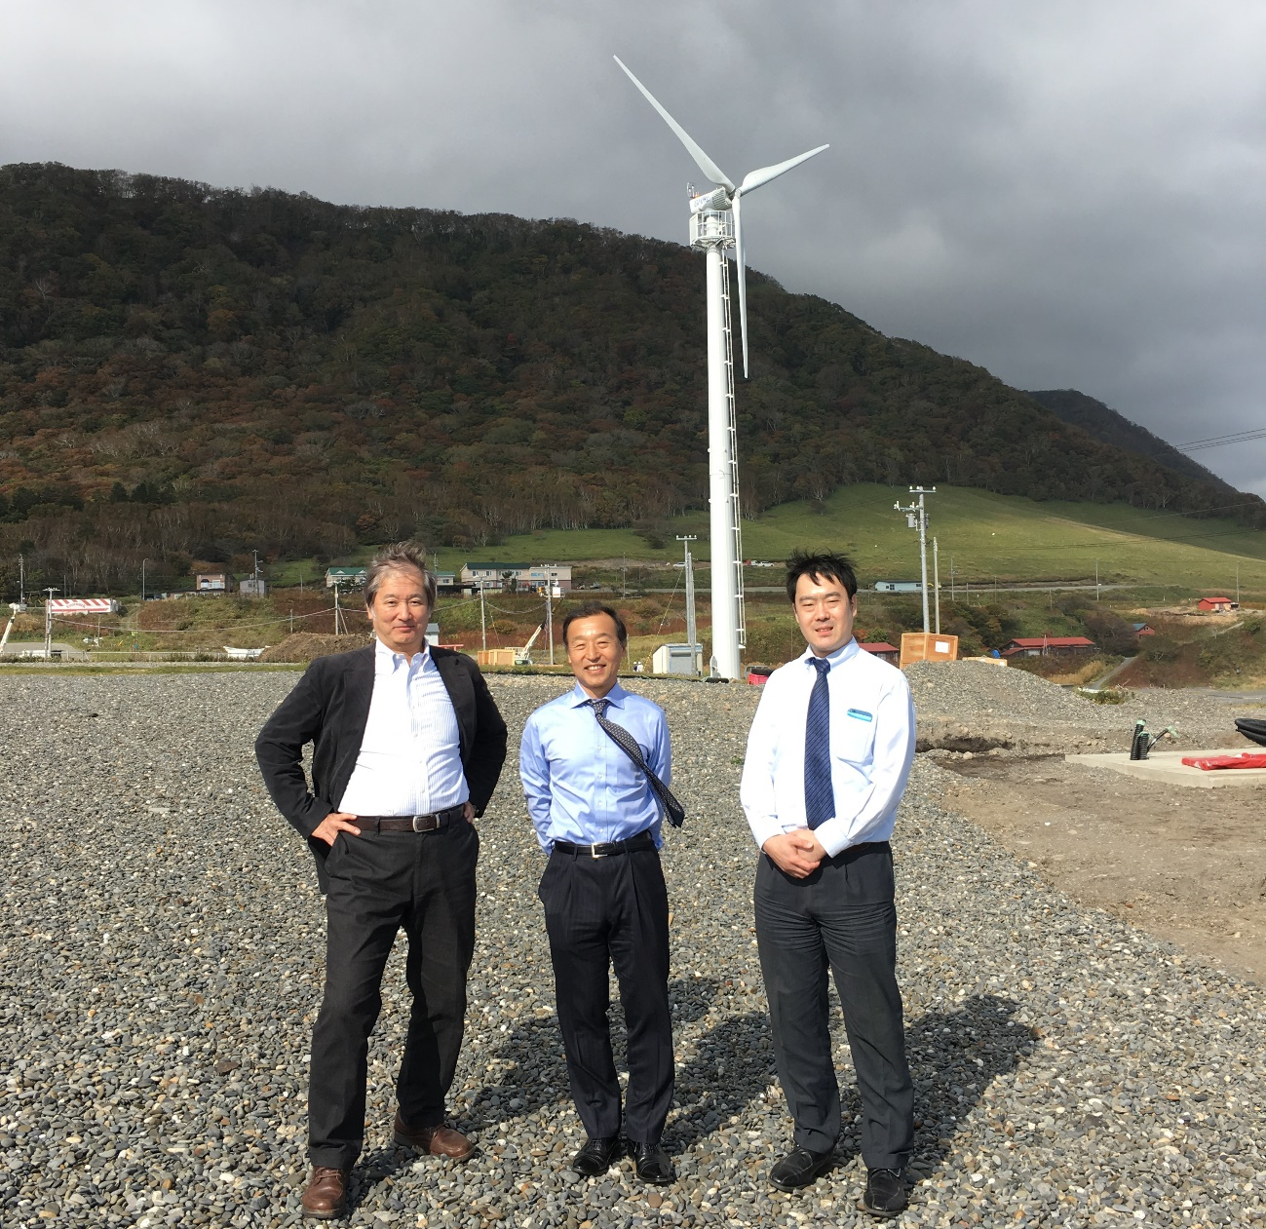
De izquierda a derecha: Satoru Nakamura, director gerente sénior, 中村哲 専務執行役員, Shigeki Enami, presidente y director ejecutivo, 榎並滋喜 代表取締役社長, y Gen Igari, director, 猪狩元 課長, frente a uno de los dos nuevos aerogeneradores de Cabo Erimo, Hokkaido
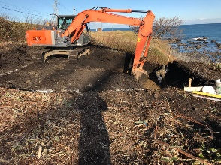 | 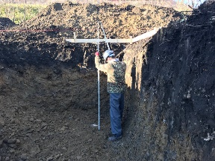 | 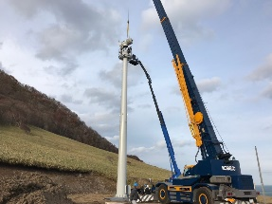 | 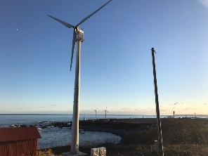
Las dos nuevas turbinas durante el proceso de construcción.

